КРУИЗ С БЪЛГАРСКА ГРУПА В НАЙ-КРАСИВАТА ЧАСТ ОТ РЕКА ДУНАВ
С МОТОРЕН КОРАБ “АРИАНА”
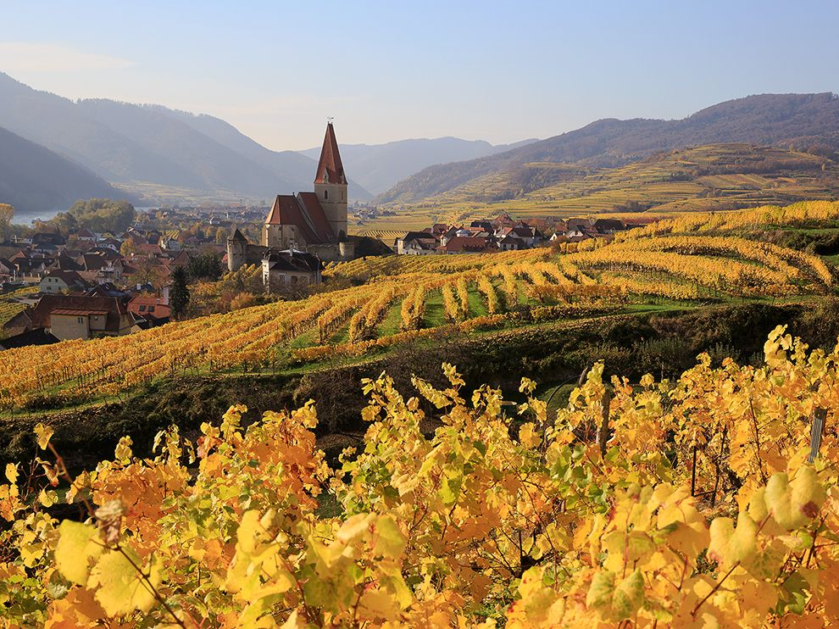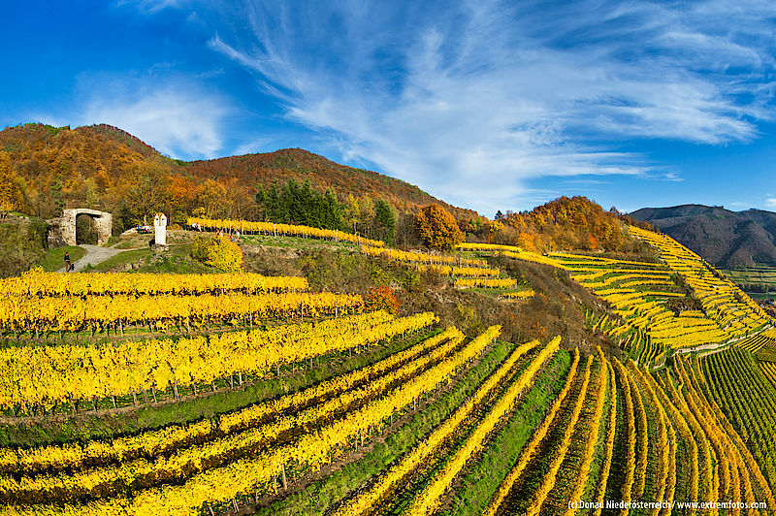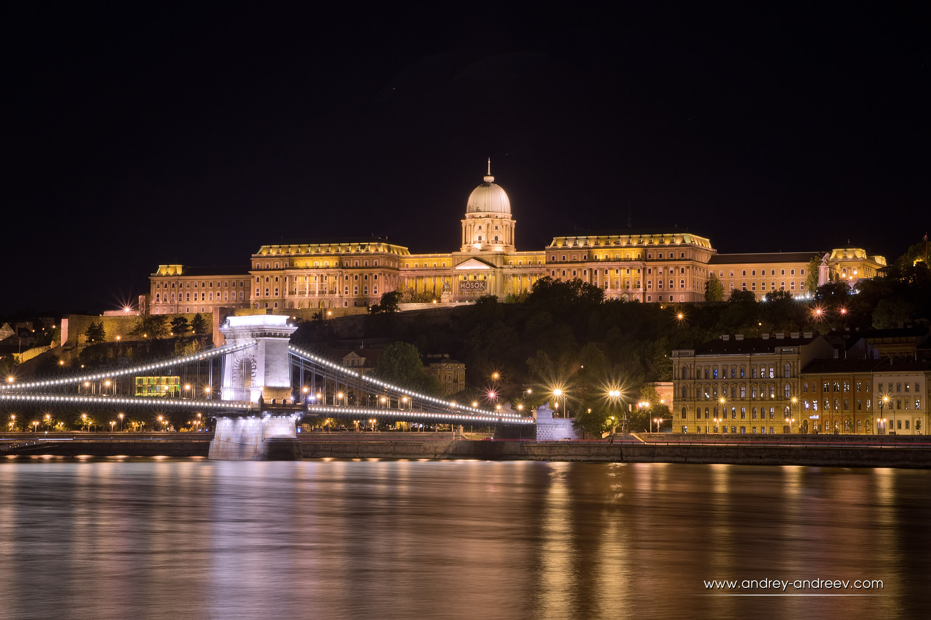

КРУИЗ „ВИНО И ЕСЕННА КРАСОТА ” НА БАЗА ОЛ ИНКЛУЗИВ
АВСТРИЯ- УНГАРИЯ-СЛОВАКИЯ- ГЕРМАНИЯ

Дата: от 29 октомври до 04 ноември 2017 г.
ПРОГРАМА:
29.10.2017 – Ден 1
Настаняване на борда на МК Ариана от 14: 30 ч. Свободно време за разходка из красивата австрийска столица. Следобедно кафе и сладки в Панорамния бар. Капитанът ще ви приветства с коктейл за „Добре дошли”. Вечеря.
30.10.2017 – Ден 2
Закуска. Денят ще започне с панорамно влизане в „Перлата на Дунав”- столицата на Унгария – Будапеща. От слънчева палуба ще направите едни от най-добрите си снимки на Парламента, мостовете и величествените сгради от двете страни на Дунав – Буда и Пеща. Следва панорамна обиколка/ по желание/ с автобус и пешеходен тур. Обяд. След обяд свободно време за разходка. Преди вечеря ще отплаваме за да ви покажем още една спираща дъха гледка – Светлините на Будапеща. Вечеря.
31.10.2017 – Ден 3
Закуска. Преминаване през Габчиково- един от най-големите шлюзове по реката. Обяд на борда. Пристигане в Братислава и по желание панорамна обиколка на очарователната столица на Словакия. Спокойствието и романтиката на Стария град са на пешеходно разстояние и всичко това може да бъде полято с хубава словашка бира. Вечеря и отплаване към Мелк.
01.11.2017 – Ден 4
Закуска. Панорамно плаване през известния винарски регион на Австрия „Вахау” по време на късния есенен гроздобер. Стъпаловидни лозя, забележителни пейзажи, кайсиеви масиви и повече от 5000 исторически паметника правят Вахау едно от най-привлекателните места за посещение. Обяд на борда. След обяд по желание екскурзия до манастрира Мелк – бенедиктинския манастир, разположен на 60- метрова скала, известен с библиотеката си от над 80 000 книги и заснемането на филма „Името на розата”. Вечеря.
02.11.2017 – Ден 5
Закуска. Пристигане в Пасау- градът на трите реки. Разположен на границата между Австрия и Германия, той е съчетание на история, култура и уникална природа – сливането на трите реки Ин, Илц и Дунав. Възможност за пешеходна обиколка на стария град / по желание/ и свободно време за пазаруване. Отплаване за Виена. Прощален коктейл и капитантска вечеря.
03.11.2017 – Ден 6
Закуска и обяд на борда. След обяд ви предлагаме да опознаете Виена с aвтобусна и пешеходна екскурзия / по желание/. За да вземете най-доброто от престоя си в столицата на музиката ви предлагаме Вечерен концерт с произведенията на Моцарт и Щраус и други известни класици след вечеря / по желание/.
04.11.2017 – Ден 7
Закуска и напускане на кораба до 09.00 ч.

ДЕН | ПРИСТАНИЩЕ | ПРИСТИГА | ЗАМИНАВА
1 | ВИЕНА  /Австрия/ | - | 18:00
2 | БУДАПЕЩА  /Унгария/ | 09:00 | 19:00
3 | БРАТИСЛАВА  /Словакия/ | 13:00 | 19:00
4 | МЕЛК  /Австрия/ | 12:00 | 17:00
5 | ПАСАУ  /Германия/ | 10:00 | 18:00
6 | ВИЕНА | 13:00 | -
7 | ВИЕНА | - | 09:00

ЦЕНА НА ТУРИСТ В ЕВРО:
Палуба | Вид каюта | На турист  в двойна каюта | Единична каюта
Нептун  /Долна/ | Каюта с  прозорец | 579 | 927
Сатурн  /Средна/ | Каюта с френски балкон | 629 | 1006
Орион  /Горна/ | Каюта с френски балкон | 649 | 1039

ПАКЕТНАТА ЦЕНА ВКЛЮЧВА:
- 6 нощувки на борда на база All Inclusive: закуска – бюфет , обяд - 4 кратно меню , следобедно кафе или чай със сладки, вечеря – 4 кратно меню, нощна закуска; напитки : от 08,00 – 24,00 ч – наливно вино / бяло,червено, розе/ , наливна бира, наливни безалкохолни напитки и минерална вода, наливни натурални сокове, кафе, чай. ***Специални диети и алергии се заявяват при записване на круиза.
- Анимационна програма на български език и оркестър на живо на борда;
- Капитански коктейл за „Добре дошли“;
- Прощален коктейл и капитанска вечеря;
- Безплатно ползване на фитнес, библиотека и джакузи;
- Пасажерски такси за пристанищата;
- Изцяло български екипаж на борда;
- Медицинска застраховка „Помощ при пътуване”- 10 000 Евро покритие/за лица до 61 год./
ПАКЕТНАТА ЦЕНА ЦЕНАТА НЕ ВКЛЮЧВА:
- Транспорт до началното и крайно пристанище
- Екскурзии на брега/ по желание/ – заявяват се и се заплащат предварително;
- Напитки, които не са включени в „Ол инклузив“ и допълнителни услуги на борда;
- Разходи от личен характер;
- Бакшиши/по желание/;
- Доплащане за застраховка: за лица от 61 до 65 год - 24 лв; над 65 год. - 36 лв

ДОПЪЛНИТЕЛНА ИНФОРМАЦИЯ:
- Предлагаме организиран транспорт с автобус до Виена и обратно/при мин. 35 записани/ - 196 лева на турист в двете посоки (тръгване на 28.10. 2017г. от Русе в 16:00 ч, В. Търново в 18:00 ч и София в 22:00 ч.)
- Предлагаме самолетни билети до Виена и трансфер до кораба, както и паркинг във Виена за пътуващите с личен автомобил
- Дете до 2 год.- заплаща само пасажерски такси 36 евро
- Дете от 2 до 6 год., настанено с двама възрастни без допълнително легло - заплаща 50% от цената на круиза
- Минимален брой пасажери за осъществяване на круиза: 100

ОПИСАНИЕ НА КОРАБ АРИАНА:
ТЕХНИЧЕСКИ ДАННИ:
Дължина | Широчина | Скорост | Флаг | Корабособственик | Пасажери | Екипаж | Палуби
110 м | 11,5 м | макс. 24 км/ч | Български | Дунав Турс АД | 162 | 40 | 4

Моторен кораб „Ариана” е посторен през 2012 г. в Холандия и очарова с дизайна и комфорта си. Корабът разполага с широко и просторно фоайе, панорамен бар с дансинг, бар на кърмата, основен ресторант, библиотека с кът за четене, голяма слънчева палуба с джакузи и шезлонги, интернет / доп. заплащане/, магазин за сувенири, фитнес зала, фризьорски салон и масажно студио.
Кабините са разположени на три палуби и са с големина от 12 до 14 м2. На разположение на гостите е асансьор, който свързва палубите. 80 % от кабините са с френски балкони, а цветовете и инериорът ще ви накарат да се чуствате като у дома си. Всяка кабина разполага с баня с душ кабина, тоалетна, сешоар, телевизор, телефон, сейф и климатик.

Четиристепенното европейско меню, вкусните сладкиши, живата музика и анимация, както и любезният екипаж са част от нещата, с които ще ви очароваме.

ДОБРЕ ДОШЛИ НА БОРДА НА МОТОРЕН КОРАБ АРИАНА !

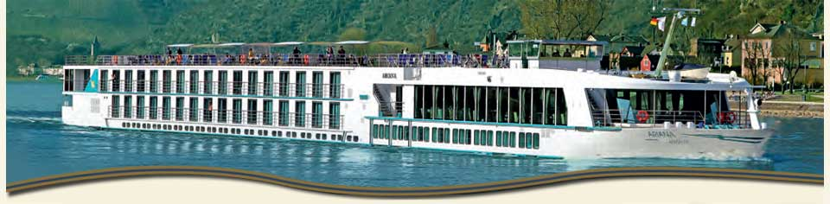
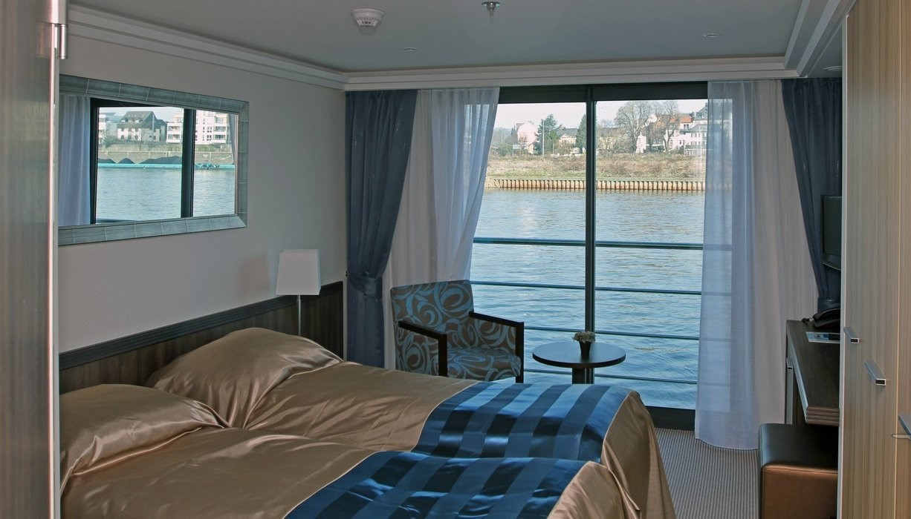
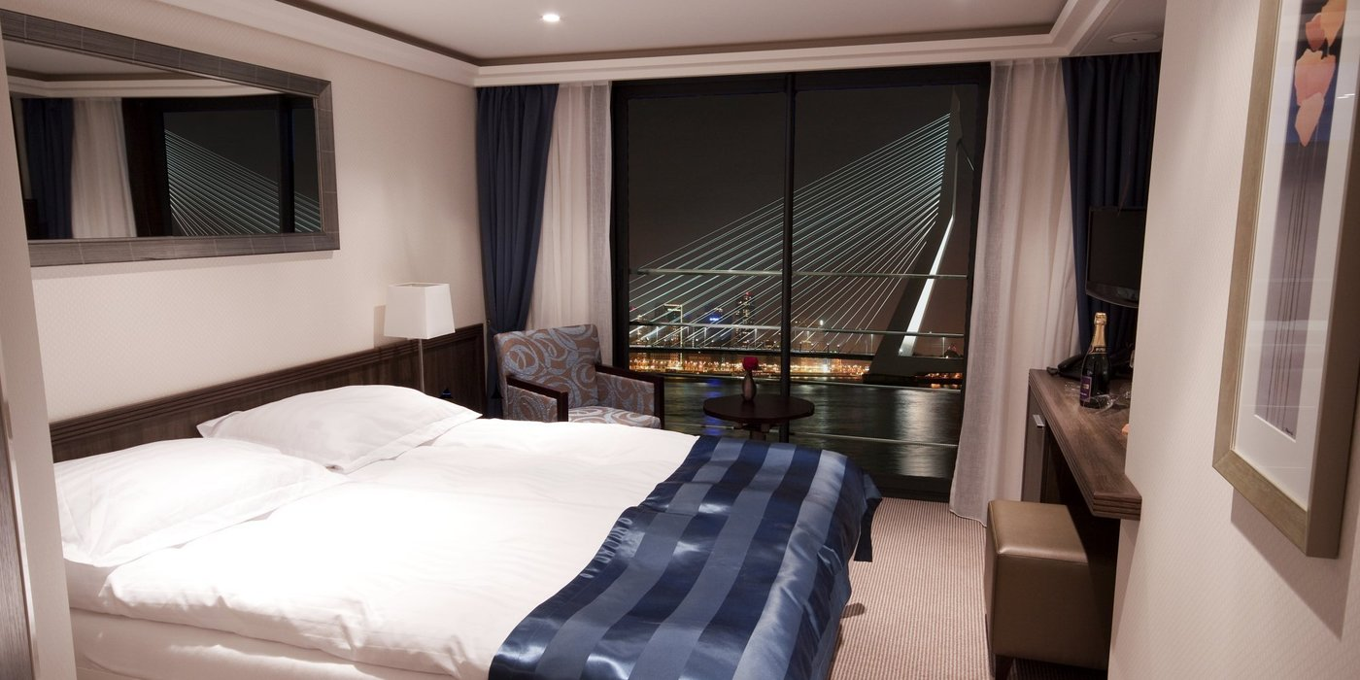

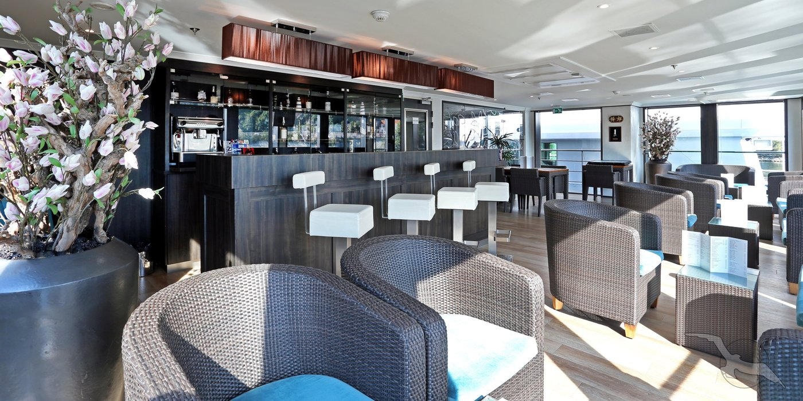
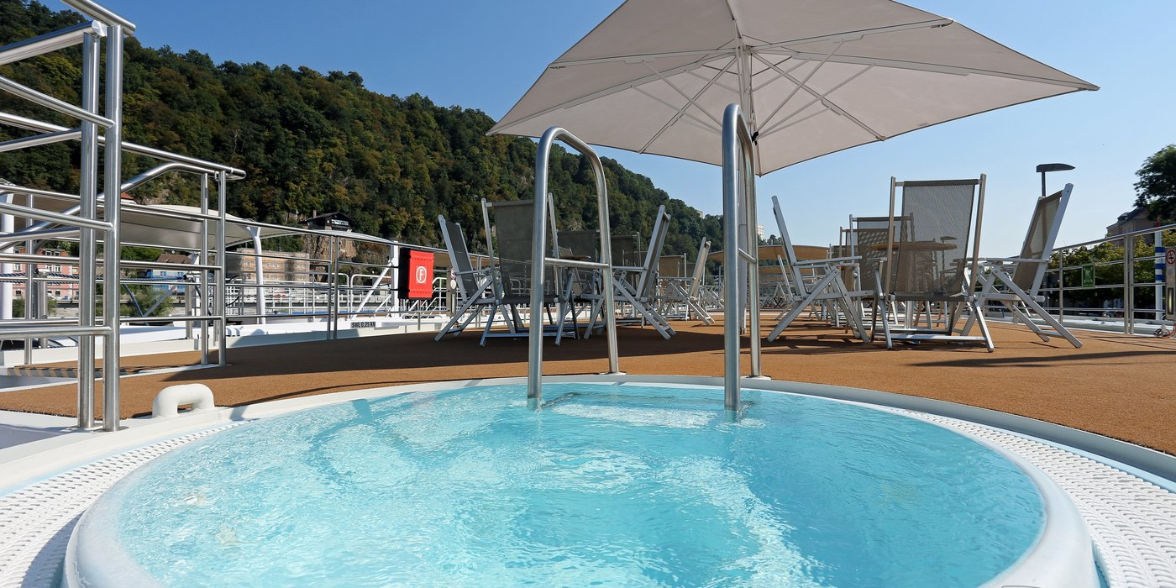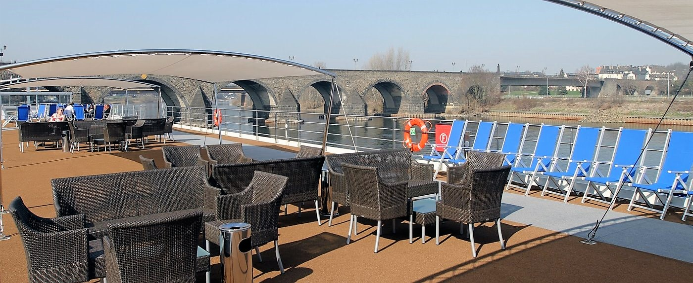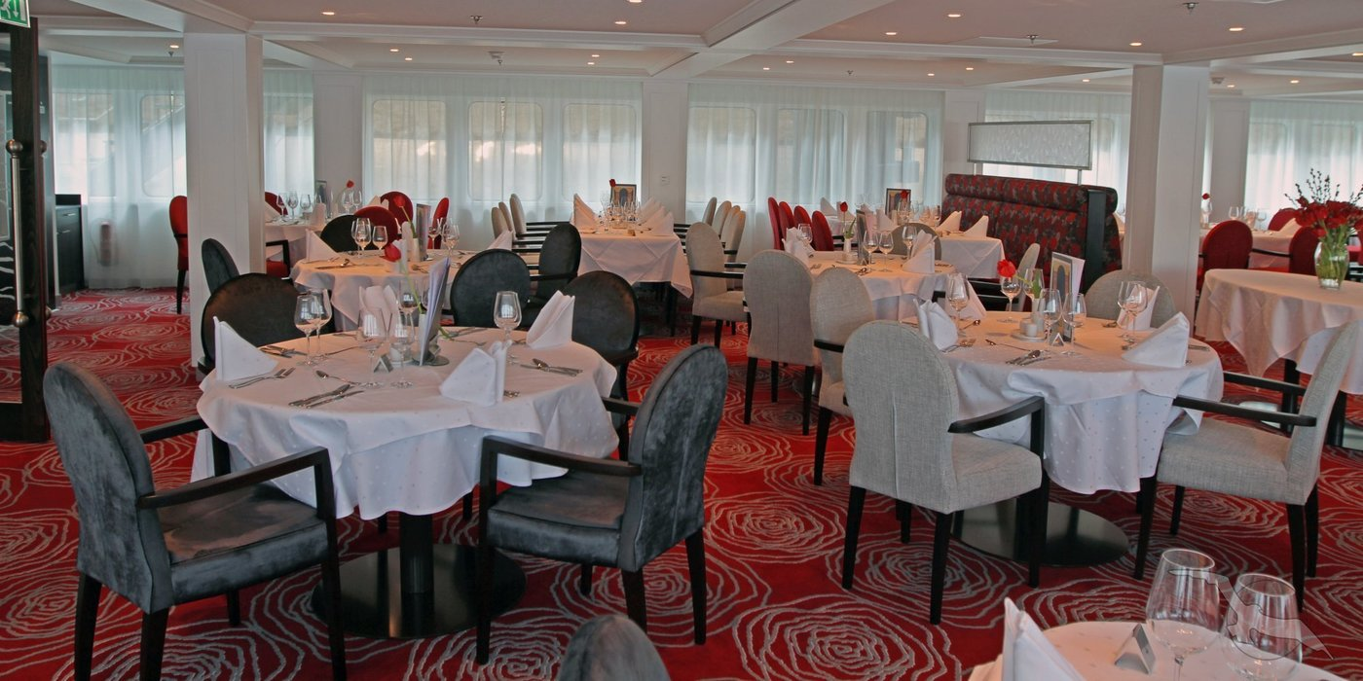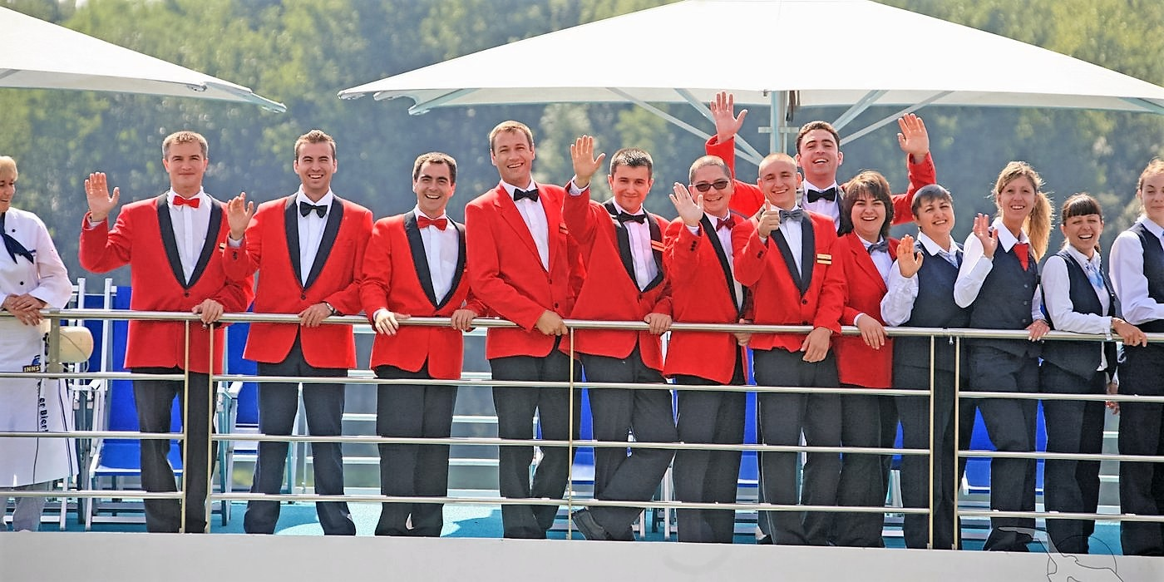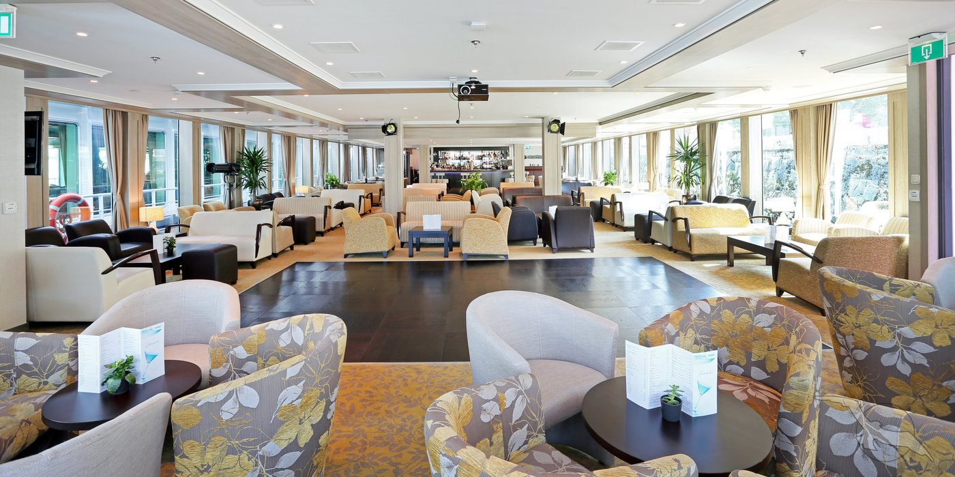

УСЛОВИЯ ЗА ЗАПИСВАНЕ :
• Депозит в размер на 360 лв. на турист
Доплащане до 01.09.2017
• Валидна лична карта и/или валиден задграничен паспорт/ валидна минимум 6 месеца/
• За деца под 18 г. – нотариално заверена декларация от родителя/родителите, който не придружава детето.

ЕКСКУРЗИИ НА БРЕГА :

• Провеждат се на български език или с превод на български език/при мин. 30 бр. записани/. Заявяват се при записване в България, заплащат се до 01.09.2017. Екскурзии, заявени след записване, се потвърждават само при наличие на свободни места.

ЕКСКУРЗИЯ | ЦЕНА НА ЧОВЕК В ЛЕВА
ОБИКОЛКА НА БУДАПЕЩА /с включен вход за църква „Св. Матиас“/ | 53
ОБИКОЛКА БРАТИСЛАВА | 43
МАНАСТИР МЕЛК /с включен вход за манастира/ | 75
ПЕШЕХОДНА ОБИКОЛКА ПАСАУ | 28
ОБИКОЛКА ВИЕНА | 61
ВЕЧЕРЕН КЛАСИЧЕСКИ КОНЦЕРТ ВЪВ ВИЕНА /с включен трансфер/ | 133

Описание на екскурзиите:

Обиколка Будапеща – автобус + пешеходен тур – 3,5 часа
Наричана “перла на Дунава”, унгарската столица се счита за най-красиво разположения град на р.Дунав. Обиколката започва от Буда, където първо се качвате на хълма Гелерт и след това продължавате до бившия царски дворец от където се открива панорамна гледка към Буда. Посещават се Рибарския бастион и църквата Матиаш. С автобуса продължавате през Верижния мост към Пеща, като се преминава покрай най-красивите барокови сгради, кметството, парламента, площада на героите с мемориали на унгарски крале.

Обиколка Братислава –автобус + пешеходен тур – 2 часа
Градът е разположен на южните склонове на Малките Карпати и се числи към групата на европейските столици, намиращи се на река Дунав, заедно с Будапеща, Виена и Белград. По време на пешеходна обиколка в стария град ще видите символа на града- катедралата “Св. Мартин”/в която са коронясани 11 хабсбургски крале и 8 кралици/, първият университет в Братислава от 13век, фонтана Максимилиана от 16 век и операта.

Манастир Мелк – автобус + обиколка на манастира – 2,5 часа
Автобусът ви отвежда до разположения над град Мелк бенедиктински манастир, който носи името му.Посещение на манастира, който е разположен на висока 60 метрова скала и е една от най-великолепните постройки в Европа.Библиотеката на манастира е уникална и съхранява над 80 000 тома литература. По време на обиколката ще посетите мемориалната зала, църквата на манасира и библиотекта. Следва свободно време, през което може да се разходите.

Обиколка Пасау – пешеходен тур – около 2 часа
Пасау- градът на трите реки, е съчетание на история, култура и уникална природа – сливането на трите реки Ин, Илц и Дунав. Обиколката включва пешеходна разходка из историческия център с неговите кули, живописни площади и вити улички. По време на тура ще минете покрай катедралата Свети Стефан, където е разположен най-големият орган в света.

Обиколка Виена –автобус + пешеходна обиколка, 3 часа
С автобус се преминава по Рингщрасе, покрай националната опера, Парламента, Бургтеатъра, кметството, часовника Ураниа, дантелената църка, Hundertwasserhaus (сграда в оригинален смесен стил на австр.архитект Хундертвасер). Пешеходна разходка из старата част на Виена спира се на площада пред катедралата Свети Стефан,символ на Виена, където могат да се снимат и прословутите файтони. Там се дава и свободно време.

Вечерен Концерт във Виена – около 2 часа ПРЕПОРЪЧВАМЕ!
Kласически концерт с произведения на Моцарт и Щраус в един от бароковоите замъци на Виена - Palais Auersperg. Красивата музика и уютната атмосфера ще направят вечерта ви в „Столицата на музиката“ незабравима. Цената включва трансферите от и до кораба.

Застраховка „Отмяна от пътуване“: предоставяме възможност за сключване на допълнителна застраховка “Отмяна на пътуване” по чл. 80, ал. 1, т.14 от Закона за туризма, покриваща разходите за анулиране на пътуването, за съкращаване и прекъсване на пътуването, поради здравословни причини на пътуващия, негови близки, неотложно явяване на дело, съкращаване от работа и др. Стойността на застраховката се изчислява на база крайна дължима сума по договора, като има значение и възрастта на Потребителя. В зависимост от възрастта на туриста стойността на застраховката е между 3% и 8% върху крайната дължима сума по договора за организирано пътуване.
Туроператор “ТА Мондел Травел” е застрахована по смисъла на чл. 97, ал.1 от Закона за туризма в застрахователна компания АЛИАНЦ БЪЛГАРИЯ със застрахователна полица № 13160163000000036/ 31.07.2016 г.

